

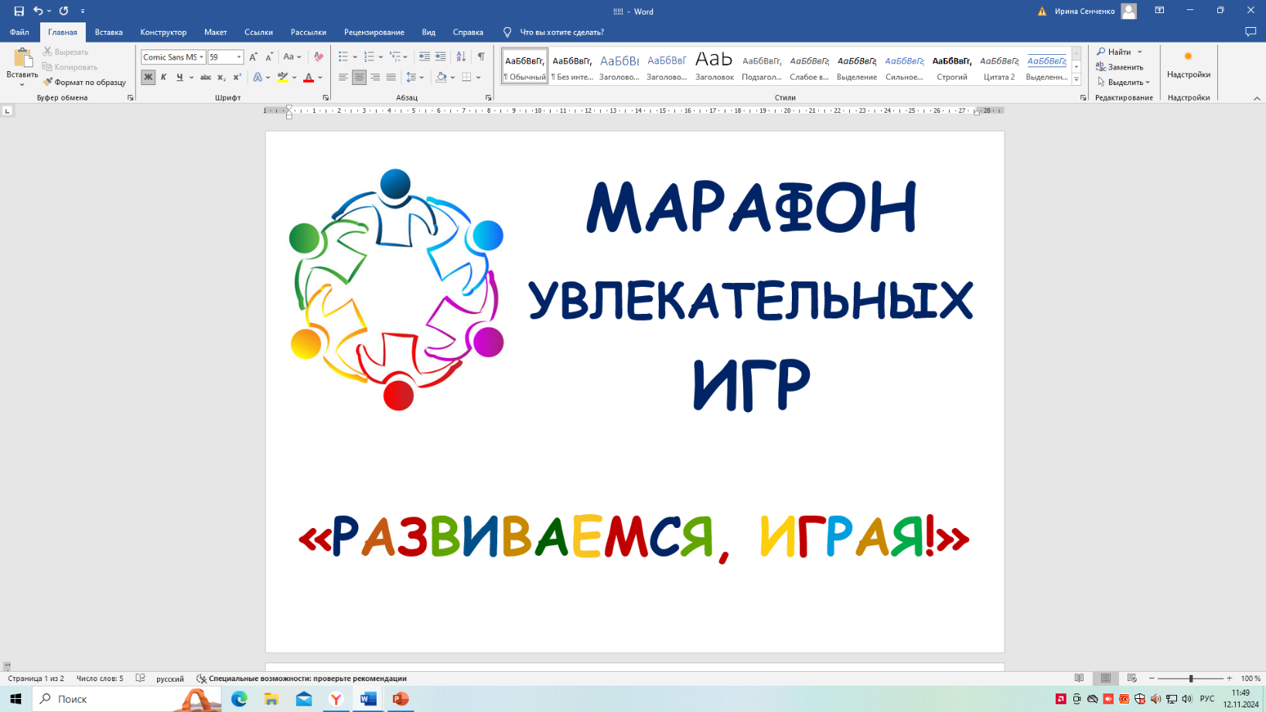

**ЭЛЕКТРОННЫЙ СБОРНИК ИГРОВЫХ ПРАКТИК**

**ИЗ ОПЫТА РАБОТЫ ПЕДАГОГОВ МУНИЦИПАЛЬНОГО ДОШКОЛЬНОГО ОБРАЗОВАТЕЛЬНОГО УЧРЕЖДЕНИЯ**

**«ДЕТСКИЙ САД КОМБИНИРОВАННОГО ВИДА № 19**

**П. РАЗУМНОЕ БЕЛГОРОДСКОГО РАЙОНА**

**БЕЛГОРОДСКОЙ ОБЛАСТИ»**

**в рамках деятельности региональной ресурсной площадки по направлению** [**«Внедрение федеральной образовательной программы дошкольного образования»**](https://ds19-razumnoe-r31.gosweb.gosuslugi.ru/nash-detskiy-sad/resursnaya-ploschadka/)

**2024**

**Содержание**

**Пояснительная записка……………………………………………………..**

**Практические материалы из опыта работы педагогов………………...**

**ПОЯСНИТЕЛЬНАЯ ЗАПИСКА**

Настоящий электронный сборник игровых практик – комплексный вид методической продукции, обобщающий значительный опыт, накопленный в системе МДОУ по реализации «дорожной карты» региональной ресурсной площадки по направлению [«Внедрение федеральной образовательной программы дошкольного образования»](https://ds19-razumnoe-r31.gosweb.gosuslugi.ru/nash-detskiy-sad/resursnaya-ploschadka/) по теме «Реализация потенциала игры для разностороннего развития ребенка дошкольного возраста в условиях вариативной среды ДОО» и содержащий практический игровой материал в организации игровой деятельности с детьми раннего и дошкольного возраста.

Электронный сборник игровых практик ориентирован на педагогов и родителей (законных представителей) дошкольных образовательных организаций для использования в практической деятельности по созданию игровых условий, овладения практическими приемами организации игровых ситуаций с дошкольниками, способствующих активному и полноценному проживанию счастливого периода детства детьми дошкольного возраста.

Авторами электронного сборника игровых практик являются педагоги МДОУ «детский сад комбинированного вида № 19 п. Разумное Белгородского района Белгородской области». В публикуемых материалах сохранено авторское изложение и выполнено лишь необходимое редактирование, в связи с чем за качество и достоверность представленных материалов ответственность несет автор публикации.

**ПРАКТИЧЕСКИЕ МАТЕРИАЛЫ ИЗ ОПЫТА РАБОТЫ ПЕДАГОГОВ МУНИЦИПАЛЬНОГО ДОШКОЛЬНОГО ОБРАЗОВАТЕЛЬНОГО УЧРЕЖДЕНИЯ ДЕТСКИЙ САД КОМБИНИРОВАННОГО ВИДА №19**

**п. РАЗУМНОЕ**

**ИГРЫ ЭКОЛОГИЧЕСКОГО СОДЕРЖАНИЯ**

**Подготовила**

**воспитатель Захарова Е.М.**

**«Четвёртый лишний»**

**Цель:** закрепить умения детей классифицировать «летает, не летает».

**Материалы и оборудование***:*карточки с изображением насекомых и животных.

**Ход игры:**

- Ребята, вы уже знаете, что у нас не только насекомые и птицы летают, но есть и летающие животные. Чтобы убедиться, не путаете ли вы насекомых с другими животными, мы поиграем в игру *«Четвёртый лишний».*

*-*Готовы, тогда начнем игру.

1. заяц, ёж, лиса, шмель;
2. трясогузка, паук, скворец, сорока;
3. бабочка, стрекоза, енот, пчела;
4. кузнечик, божья коровка, воробей, майский жук;
5. таракан, муха, пчела, майский жук;
6. стрекоза, кузнечик, пчела, божья коровка;
7. лягушка, комар, жук, бабочка;
8. стрекоза, мотылёк, шмель, воробей.

**Подвижная игра «вершки и корешки»**

**Цель**: закрепить знания о строении и употреблении в пищу овощных растений.

**Материалы и оборудование***:* медальоны с изображением одной части овощных растений, т. е. у кого-то из детей — вершок, а у кого-то — корешок.

**Ход игры:**

Детям раздаются медальоны.

Участники игры произвольно становятся в большой круг, образуя «корзину», двигаются по кругу со словами:

Волшебная корзинка полным-полна,  
Да в ней все перепуталось до самого дна.

*Дети останавливаются, и говорят «корешки»:*

Здесь чудо-корешки!  
И для пищи мы важны.

*Затем слова произносят «вершки»:*

Куда чудеснее вершки,  
Все блюда с нами так вкусны.

*Следующие слова говорит воспитатель:*

Опрокинулась корзинка, разбежались корешки,  
А за ними и вершки.

После этих слов дети разбегаются и бегают по группе, стараясь не наталкиваться друг на друга.  
*Пока они бегают, воспитатель говорит:*

Тише, тише, не спешите  
И друг друга находите:  
Корешок найдет вершок,  
А вершок — свой корешок.

После этих слов дети образуют пары.  
По указанию воспитателя кто-то из детей называет съедобную часть овоща и блюдо, которое можно из него приготовить.  
Воспитатель вместе с детьми отмечает, как дети бегали, реагировали на сигнал.

*Правила:* находить пару только после сигнала, называть съедобную часть растения и что из нее можно приготовить.

**КВЕСТ - ИГРА «ПУТЕШЕСТВИЕ В ОСЕННИЙ ЛЕС»**

**Подготовила**

**воспитатель Михайлова Ю.В.**

**Задачи:**

*Образовательная:* закрепить знания детей о сезонных изменениях осенью в жизни растениях и животных;закрепить знания и навыки поведения в природе;обобщить и пополнить детские представления о состоянии окружающей среды осенью.

*Развивающая:* развивать наблюдательность,

*Воспитательная:* воспитывать у детей желание беречь природу, способствовать осмыслению своего места в ней, ответственность за сохранения красоты и богатства родной природы; воспитывать умения работать дружно.

***Оборудование:*** осенние листочки, звукозапись леса, картинки с изображением деревьев, корзинка с грибочками и орешками, муляж большого гриба, муляжи грибов, елочки, белка с грибочками, картинки со стаями птиц.

**Ход игры**

***Воспитатель:*** Ребята, сегодня утром на окошко нашей группы прилетел из леса осенний листочек. Это не обычный листочек. На нем что-то написано. Давайте прочитаем.

***«Ребята! Я заготовила на зиму много грибов и орешков. Но они куда-то исчезли. Помогите, пожалуйста мне их найти.»***

***Воспитатель.*** И теперь, мы с вами должны помочь белочке. А для этого мы с вами отправляемся в осенний лес. Вам на пути встретятся разные препятствия и трудные задания. Вы готовы с ними справиться, чтобы помочь белочке? За каждое выполненное задание вы получите по волшебному листочку.

Собрав все волшебные листочки, вы найдете пропавшие запасы белочки. В пути вам пригодятся знания, внимательность, умения работать дружно. Как и в любом путешествии, вы должны помогать друг другу. Итак, вы готовы?

*Дети получают карту с указанием станций (см. рис. 1), которые им встретятся на пути, и выдвигаются в путь.*

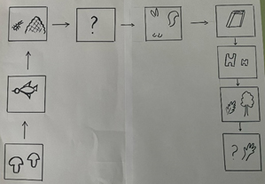

Рис. 1

***Воспитатель:*** Чтобы ваше лесное путешествие проходило веселее, я предлагаю вам повторять за мной все движения и слова. Я говорю, а вы за мной повторяете. Итак, начнем!

Мы ребята дружные, вместе в лес пойдем (обычная ходьба)  
Небольшую лужицу мы перешагнем. (перешагиваем)  
Веточки руками отодвинем враз. (развести руки в стороны)  
По тропинке весело мы идем сейчас. (маршируем)  
А теперь по кочкам прыгаем легко. (прыгаем)  
Вот уже поляна совсем недалеко. (приложить руку ко лбу)  
Речку все глубокую мы переплывем. (развести руки в стороны)  
Под сосною заиньку мы сейчас найдем. (прыгаем)  
За пенечком ежики весело бегут(идем)  
Мы ребята дружные, нас грибочки ждут. (руки над головой шляпкой)

***Воспитатель:*** А сейчас мы с вами оказались в осеннем лесу. На карте цифрой 1 обозначена первая станция, которая называется «Грибная поляна».

***1 станция «Грибная поляна»***

***Воспитатель:*** На этой станции мы должны правильно назвать грибочки, что нас встретили на полянке. Мы можем их собрать в корзинку. (Дети по очереди берут по грибочку, называют их и кладут в корзинку.) Вы справились с этим заданием, и поэтому, получаете **первый** волшебный листочек. Дальше нас ждёт следующая станция…

***2 станция «Птичья»***

***Воспитатель****:* Ребята, вам надо выполнить несколько заданий, в которых говорится о птицах.

1.Узнай и назови птиц. (дети получают картинки с изображением птиц)

2. Помоги перелетным птицам улететь на юг. (На экране картинки «Кто как летит» (журавли - клином, утки - дугой, гуси - шеренгой, маленькие птички - кучкой)

***Воспитатель:*** Молодцы, ребята, вы справились и со вторым заданием. И получаете второй волшебный листочек. А на нашем пути разрушенный муравейник**.** Нам надо срочно помочь муравьишкам построить 2 муравейника. Родители нам в этом помогут. Становитесь в две команды. Каждый из вас переносит по одной гимнастической палке и выкладывает в виде колодца. За это задание вы получаете третий листочек. И мы продолжаем двигаться по нашему маршруту. На пути у нас следующая станция.

**3 станция «Загадочная»**

(конверт с загадками)

Листья с веток облетают,  
Птицы к югу улетают.  
«Что за время года? - спросим.  
Нам ответят «Это ….» (Осень)

В сером небе низко  
Тучи ходят близко,  
Закрывают горизонт.  
Будет дождь. Мы взяли… (зонт)

Листья в воздухе кружатся,  
Тихо на траву ложатся.  
Сбрасывает листья сад -  
Это просто…. (листопад)

Он с весны висел на ветке,  
Был зеленым - пожелтел.  
Только дунул слабый ветер,  
Он уже и полетел. (лист)

Царь грибов на толстой ножке  
Самый лучший для лукошка.  
Он головку держит смело,  
Потому что гриб он … (Белый)

Что за ребятки на пеньках,  
Столпились тесной кучкой?  
И держат зонтики в руках  
Застигнутые тучкой. (Опята)

Догадайтесь-ка ребята,  
Шляпка у него мохната.  
Гриб как розовое ушко  
Как зовут его? (Волнушка)

Рыжие ушки с лисьей макушки.  
В траве лежат для маленьких ребят. (Лисички)

*Ребята, вы получаете за отгаданные загадки еще один листочек.*

**4 станция «Расколдуй животных»**

Дети встают в две команды. Каждая команда получает ватман, на котором нарисованы отдельные части диких животных. С помощью родителей дети дорисовывают их и называют. За это вы получаете тоже листочек.

***Воспитатель:*** Предлагаю продолжить наш путь и отправиться на станцию «Сказочная»

**5 станция «Сказочная»**

1. Назовите сказку, в которой маленькая девочка смогла вернуться из леса в большом коробе. (Маша и медведь)
2. Назовите сказку, в которой домашние животные зимовали в лесу. (Зимовье в лесу)
3. Назовите сказку, в которой девочка с братцем пряталась пол лесной яблоней. (Гуси-лебеди)
4. Героя какой сказки в лесу все звери хотели съесть? (Колобок)
5. В какой сказке маленькая девочка улетела на крыльях птицы в теплые края? (Дюймовочка)

***Воспитатель:*** И с этим заданием вы справились отлично. Вы большие знатоки сказок. За выполнение этого задания вы получаете еще **один листочек.**

**6 станция «Сложи правильно»**

***Воспитатель:*** Каждая группа получает пазлы. Вы должны из отдельных частей собрать целые картинки на осеннюю тематику.

За это задание вы тоже получаете листочек.

Продолжаем путь к следующей станции. Она называется…

**7 станция «С какого дерева листочек»**

***Воспитатель:*** Посмотрите, ребята, сколько листочков на земле. Интересно, с каких деревьев они упали? Вы должны каждый листочек положить рядом с картинкой того дерева, с которого они упали.

Молодцы, ребята, все листочки нашли свое дерево. А вы заработали еще один листочек.

И наконец, осталось посетить последнюю станцию, которая называется…

**8 станция «Безопасность в природе»**

***Воспитатель:*** Ребята, перед вами картинки. На картинках изображены дети, которые находятся на природе. Посмотрите и скажите, что неправильно они делают, находясь на природе: в лесу, на реке, на лугу? (ответы детей по каждой иллюстрации) Вы молоды, ребята. Вы получаете **последний листочек**.

Теперь мы бросим волшебные листочки вверх, листочки полетели. Как это явление называется в природе? **Листопад.** (включаются звуки леса) Посмотрите, ребята, какой **огромный гриб** нас встречает на полянке. Это не обычный гриб, а волшебный. Давайте посмотрим, что у него под шляпкой.

(Дети снимают шляпку и видят там белочкины орешки и грибочки). Молодцы, ребята, вы помогли вернуть белочке запасы на зиму. А сейчас нам пора возвращаться в группу.

**Рефлексия**

* Ребята, что мы сегодня делали?
* На какой станции вам было интереснее всего?
* Вы запомнили правила поведения в лесу?

В благодарность вам белочка дарит корзинку с орешками и грибами.

ИГРЫ

ПО ТЕМЕ ПРЕДМЕТНО-РАЗВИВАЮЩАЯ СРЕДА

«ФИОЛЕТОВЫЙ ЛЕС»

**Подготовил**

**учитель - логопед Новосельцева Н.А.**

**«Помоги ежику собрать листочки»**

**Задачи:** закрепление умения выделять признак - большой и маленький; - развитие умения группировать по размеру.

**Материалы и оборудование:** листочки двух размеров, ежики двух размеров.

**Игровая ситуация:** ежики гуляли по Фиолетовому лесу и увидели много красивых листочков. Они им так понравились, что ежики решили украсить листочками свои дома. Большой ежик решил собрать большие листочки, а маленький – маленькие. Но сами они никак не могут справиться. Давайте поможем ежатам.

**Задание:** одеть на колючки большому ежику большие листочки, маленькому – маленькие.

Листочки могут быть развешены по всему Фиолетовому лесу, их можно раздать детям или, для того чтобы совместить занятие с физическим развитием, листочки можно разбросать на полу. И тогда дети будет подходить, наклоняться и поднимать их.

**«Подарим гномам листочки»**

**Задачи:**развитие внимания и памяти; закрепление знания основных цветов; развитие умения группировать по цвету.

**Оборудование и материалы:**листочки 4 цветов, гномы.

**Игровая ситуация:**веселые гномы гуляли в Фиолетовом лесу и увидели много разноцветных листочков. Они им так понравились, что гномы решили собрать листья в букеты.

**Задание**: помочь гномам собрать листочки своего цвета.

1. **«Поможем животным подготовиться к зиме»**

**Задачи:** закрепление умения выделять размер: большой, средний, маленький; развитие умения группировать по размеру.

**Оборудование и материалы:** желтые листочки трех размеров, ежики двух размеров, мышка.

**Игровая ситуация:** В фиолетовом лесу наступила осень, листья на деревьях пожелтели и начали опадать. Ежики и мышки начали готовиться к спячке, но в норках холодно, надо бы их утеплить. Чем можно утеплить норки? Бегая по лесу, ёжики увидели желтые листочки, упавшие с деревьев, и решили ими утеплить свои норки. Большой ежик решил собрать большие листочки, маленький – средние, и тут они услышали писк. Это мышка прибежала за маленькими листочками. Норки получатся теплыми, уютными и красивыми.

**Задание:** Помочь ежикам и мышке насобирать листочки нужного им размера.

Всегда надо ориентироваться на способности, знания и умения детей. Для кого-то мы начинаем с одного цвета и разных размеров, а кому-то можно подключать и цвет и размер.

**«Украсим деревья листочками»**

**Задачи:** закрепление представления об основных цветах; развитие умения группировать листья на основе цвета.

**Оборудование и материалы:** стволы деревьев и разноцветные листочки.

**Игровая ситуация:** ночью в Фиолетовом лесу был сильный ветер, такой сильный, что сдул с деревьев все листочки. В лесу сразу стало мрачно и скучно. Как же быть?

**Задание:** украсить деревья листочками так, чтобы они стали непохожими друг на друга (одно дерево украсить красными и зелеными листочками, второе – синими и желтыми)

**«Откуда выпал листик? »**

**Задачи:** развитие внимания, мышления; развитие координации движений.

**Оборудование и материалы**: ажурное дерево с листочками.

**Игровая ситуация:** Гном Фи прогуливался по Фиолетовому лесу и увидел, что с его любимого дерева осыпались фиолетовые листочки. Стал он думать, как вернуть листочки обратно. И так пробовал и этак, ничего не получалось. Давайте поможем гному поставить листочки на место.

**Задание:** подобрать листочки в отверстия на кроне дерева.

**«Разноцветные полянки гномов»**

**Задачи:** развитие внимания, мышления; закрепление умения делить предметы на три группы по цвету; закрепление счета до 5, определение больше - меньше.

**Оборудование и материалы:** радужные гномы, наборы листьев трех цветов

**Игровая ситуация:** Гномы решили сделать разноцветные полянки, Кохле решил сделать красную полянку, Зеле – зеленую, Селе – синюю. А чтобы их полянки не были скучными, гномы решили их украсить листочками.

**Задание:** помочь гномам украсить полянки листочками любимых цветов. Сосчитать листочки на каждой полянке. Сравнить у кого листочков больше – меньше.

**ИГРЫ ЭКОНОМИЧЕСКОГО СОДЕРЖАНИЯ**

**Подготовила**

**воспитатель Орлова Л.Н.**

**«Что можно купить за деньги, что нельзя купить за деньги»**

**Цель игры**: формирование понимания того, что не все покупается за **деньги**; главные ценности - дружба, окружающий мир или природа, семья, радость и любовь близких людей – за **деньги не купишь.** Развивать логическое, экономическое мышление, наблюдательность, пополнять активный словарный запас, умение делать умозаключения.

Оборудование: карточки для игры.

**Ход игры:** **воспитатель на столе выкладывает карточки с изображением того, что можно и что нельзя купить за деньги. Ребёнок выбирает карточку и объясняя свой выбор, прикрепляет фишки с крестиком на те карточки, которые нельзя купить за деньги, а фишки без крестика, на те картинки, которые можно купить.**

**Что где продается»**

**Цель игры:** закреплять знания детей о том, что разные товары продаются в различных магазинах: продуктовых, промтоварных, книжных, обувных и тд; учить различать магазины по их назначению, ориентироваться в окружающей обстановке; воспитывать желание помогать родителям делать несложные покупки.

**Оборудование: карточки для игры**

**Ход игры: перед началом игры необходимо сложить маленькие карточки в мешочек, а игрокам раздать карточки с изображением магазинов.** Затем ведущий достает по одной карточке с товаром из мешка. Тот, у кого находится данный товар, должен назвать, что изображено на карточке и положить его на витрину своего магазина. При этом дети должны объяснить свой выбор. Выигрывает игрок, который не ошибется и первым закроет все клеточки.

**МУЗЫКАЛЬНО – ДИДАКТИЧЕСКИЕ ИГРЫ**

**Подготовила**

**воспитатель Усманова О.А.**

**«Цветы настроений»**

**Цель:** формировать представления о настроении музыки (весело-грустно)

**Игровой материал**: игровая иллюстрация «Лес»; комплект «Цветы» (8 цветков, на четырех из них – мимическое изображение эмоционального состояния веселья, на оставшихся – состояния грусти); фонозапись музыкальных отрывков с ярко выраженным радостным и грустным настроением.

**Ход игры:**

Играет подгруппа до 6 детей.

**1-й этап.** Педагог обращает внимание детей на игровую иллюстрацию «Лес» и цветы, изображенные на ней. Далее сообщает: «В нашем лесу выросли необычные цветы, они чувствуют настроение. Вот цветок (показывает цветок с веселым изображением) улыбается, ему весело. А этот (показывает цветок с грустным изображением) – грустит. Веселые цветы любят радостную, веселую музыку, вот такую… (демонстрируется соответствующий музыкальный отрывок. Под повторное звучание взрослый отражает настроение музыки с помощью мимики, показывает движения, соответствующие настроению музыки. Дети стараются выполнить подобные). А грустные цветы любят грустную музыку, вот такую…(демонстрируется соответствующий музыкальный отрывок, выполняются движения).

**2-й этап.**Педагог раздает играющим цветы настроений и объясняет, что веселые цветы «растут» под веселую музыку, грустные – под грустную. Далее устраивается полянка – играющие становятся в произвольном порядке, и каждый по просьбе и с помощью взрослого называет настроение своего цветка. Назвавший приседает и держит свой цветочек над головой, который еще не вырос. Под звучание музыкального отрывка музыкальный руководитель помогает определить его настроение с помощью комментария: «Эта музыка веселая, ее любят веселые цветы, они будут расти». Аналогичным образом «растут» «грустные» цветы.

В качестве музыкального материала может использовать как знакомый детям репертуар, так и новые музыкальные произведения. Главное требование к его подбору – яркий контраст настроений, например, пьесы «Болезнь куклы» и «Новая кукла» П.Чайковского, «Котик заболел» и «Котик выздоровел» А.Гречанинова, «Весело-грустно» Л.Бетховена,

«Весело», «Грустно» Г.Гречанинова.

**«Петрушка и Мишка»**

**Цель:**развитие тембрового слуха.

**Игровой материал**: ширма, Петрушка, мишка. Детские музыкальные инструменты: погремушка, бубен.

**Ход игры:**

На ширме появляется Петрушка с погремушкой.

*Я - весёлый Петрушка,*

*У меня есть погремушка.*

Под музыку звенит погремушкой и прячется за ширму.

Появляется медвежонок с бубном.

*А я - Мишка косолапый*

*Вот как бью по бубну лапой*.

Под музыку бьет в бубен и прячется за ширму.

Педагог:

*Ни Петрушки нет, ни Мишки -*

*Убежали шалунишки.*

*Кто играет - отгадайте,*

*Поскорее отвечайте.*

Дети отгадывают, кто играет за ширмой.

В конце Мишка и Петрушка приглашают детей потанцевать.

Звучит плясовая музыка.

**«Медведь и пчелы»**

**Цель:**  Формируем умение приспосабливаться к быстро меняющимся условиям игры.

**Задачи:**

1. Формируем навыки рационального использования физических упражнений.

2. Развиваем мышцы внутренних органов (сердце, кровеносные сосуды, дыхательные мышцы)

**Подготовка:** воспитатель – «пчела», он встает в указанное место, дети стоят на против него – «медвежата».

**Ход игры:**

дети идут по группе со словами:

Медведь по лесу бродит, от дуба к дубу ходит.

Находит в дуплах мед и в рот к себе кладет.

Облизывает лапу сластена косолапый.

А пчелы налетают медведя прогоняют.

После этого дети убегают, а водящий их догоняет.

**Правила:** 1. Дети разбегаются только после окончания слов. 2. Прячутся дети – садятся на стульчики.

**«Веселый дождик»**

**Цель:** Развиваем умение выполнять движения, стоя в кругу.

**Задачи:**

1. Воспитываем выдержку.

2. Развиваем способность ориентироваться в пространстве.

**Подготовка:** Дети стоят в кругу, не держась за руки.

**Ход игры:**

воспитатель произносит слова, показывает движения, дети за ним повторяют:

Дождик бегает по крыше – Бом, бом, бом!      (указательным и средним пальцем ходят по ладошке)

По веселой звонкой крыше - Бом, бом, бом!

Дома, дома посидите, - Бом, бом, бом!             (выполнят присед, грозят указательным пальцем)

Никуда не выходите, - Бом, бом, бом!

Почитайте, поиграйте - Бом, бом, бом!            (повороты вправо, влево)

Кому дома не сидится, убегайте - Бом, бом, бом!         (разбегаются)

С окончанием слов дети убегают воспитатель их догоняет, дети прячутся в отведенное место.

**Правила**:1. Дети разбегаются только после окончания слов. 2. Прячутся дети – садятся на стульчики.

**ДИДАКТИЧЕСКИХ ИГР ПО ПРАВИЛАМ ДОРОЖНОГО ДВИЖЕНИЯ**

**Подготовила**

**воспитатель Кротова Н.В.**

**«Угадай, какой знак»**

**Цель:** учить детей различать дорожные знаки;закреплять знания детей о правилах дорожного движения;воспитывать умение самостоятельно пользоваться полученными знаниями в повседневной жизни.

**Ход игры:**

***Первый вариант:*** Ведущий приглашает детей по очереди к столу, где лежат кубики. Ребенок берет кубик, называет знак и подходит к тем детям, у которых есть знак этой группы.

***Второй вариант***: Ведущий называет знак. Дети находят этот знак на своих кубиках, показывают его и рассказывают, что он означает.

***Третий вариант***: Играющим раздают кубики. Дети внимательно изучают их, затем каждый ребенок рассказывает о своем знаке, не называя его, а все остальные отгадывают знак по описанию.

**«Водители, пешеходы, автомобили»**

**Цель:** закрепить правила поведения на дороге всех участников дорожного движения; учить детей моделировать различные ситуации на дороге.

**Оборудование:** макет перекрестка, дорожные знаки к макету, маски на голову или на грудь таблички с видами транспорта, атрибуты регулировщика, инспектора ГБДД.

**Ход игры:**

Дети распределяют роли между собой (предлагаются роли регулировщика, водителей транспорта, роли общественного транспорта, пешеходов). Педагог может вначале выступать роли регулировщика или инспектора ГИБДД, который будет наблюдать за правильным выполнением правил участниками. Игра разворачивается из таких сюжетов: произошла авария; ребенок перебежал дорогу; водитель нарушил правила движения; движение всех участников дорожного движения соответствии с сигналами регулировщика. В течение игры участники могут меняться ролями. После игры педагог предлагает детям обсудить, кто лучше всех выполнял свою роль и почему.

**«Службы спасения»**

**Цель:** сформировать представления у детей о дорожно-транспортных происшествиях и их причинах: движение и переход дороги в неустановленных местах; погодные условия; неожиданный выход пешеходов на проезжую часть; переход на запрещающий знак светофора; игры в неустановленных местах. Познакомить, со специальным транспортом и его отличительными признаками (проблесковые маячки синего, красного или оранжевого цвета, специальные звуковые сигналы)

**Оборудование:** набор дорожных знаков, пешеходных дорожек; иллюстрации специального транспорта.

**Ход игры:**

Создание проблемной ситуации: На вызов едет пожарная машина. Задача детей: организовать движение других транспортных средств.

**«Нам на улице не страшно»**

**Цель:** Закрепить у детей знание ПДД. Расширять знания о правилах поведения на улице: объяснить алгоритм перехода проезжей части по нерегулируемому переходу. Учить решать на модели дорожные ситуации и прогнозировать свое поведение в тех или иных обстоятельствах. Воспитывать у детей внимание, сосредоточенность. Развивать игровую деятельность, предложив различные варианты развития сюжета.

**Ход игры:**

***Воспитатель*** предлагает детям подойти к макету улиц. Он предлагает разыграть на макете следующие сюжеты:

Дети должны перейти проезжую часть улицы по наземному переходу «зебра». Рядом с переходом нет светофора. Отсутствует и регулировщик.

***Воспитатель***: Наземный пешеходный переход может быть регулируемым и нерегулируемым. Чем они отличаются друг от друга?

На регулируемом переходе есть либо светофор, либо регулировщик. Он обычно обозначается не сплошными белыми полосками, а контурами.

Как перейти проезжую часть по регулируемому переходу со светофором, мы уже знаем: нужно дождаться зеленого сигнала светофора, посмотреть, все ли машины остановились, потом переходить.

А кто из вас знает, как перейти проезжую часть, если переход нерегулируемый: полоски «зебра» есть, а светофора нет?

Вы твердо должны запомнить и всегда выполнять правила:

Подойти к переходу «зебра» и остановиться!

Посмотреть налево. Почему?

Затем посмотреть направо.

И еще раз налево.

Если машин поблизости нет, можно выходить на проезжую часть и шагать по «зебре»;

Дойдя до середины дороги, осмотритесь: не появились ли машины? Если машин близко нет, то смело идите по переходу дальше. А если есть, остановитесь на середине дороги и пропустите их.

Давайте рассмотрим такую ситуацию. Вы – пассажиры автобуса. Автобус подъезжает к вашей остановке, вы выходите. (Во время рассказа воспитателя дети, выставляют машинки и фигурки людей.) Теперь вам нужно перейти проезжую часть на другую сторону улицы. Как вы будете обходить автобус – спереди или сзади?

Почему? Некоторые дети могут сразу дать ответ на вопрос, так как уже знакомы с правилами перехода. Воспитатель предлагает им проверить это правило, смоделировав ситуацию на макете.

Если человек обходит автобус спереди, сможет ли он увидеть за высоким автобусом или троллейбусом транспорт, идущий в том же направлении.

Как вы думаете, эта девочка, которая стоит сейчас перед автобусом, видит машину, которая этот автобус обгоняет? Если девочка идет быстро, она может попасть под машину.

***Воспитатель*** подводит детей к мысли, что лучше всего просто подождать, когда автобус или троллейбус отъедут от остановки. Тогда пешеходы смогут увидеть всю проезжую часть, ничто уже не будет ее закрывать. Это позволит правильно оценить ситуацию на дороге и безопасно перейти проезжую часть.

***Воспитатель*** предлагает детям смоделировать ситуации, когда машины выезжают на перекресток. Чтобы не столкнуться, какие правила они должны выполнять?

Затем детям предлагается самостоятельно смоделировать различные ситуации на дороге, взяв на себя роли водителей различных транспортных средств или пешеходов, манипулируя игрушечными машинками и человечками-пешеходами. При необходимости они могут внести изменения в макет, достраивая его или убирая лишние постройки, делая необходимую разметку, добавляя или убирая дорожные знаки. Таким образом, дидактическая игра, в которой дети получили новые знания, переходит в самостоятельную сюжетную игру.

**ИГРЫ С ИГРОВЫМ ПОСОБИЕМ «ИГРАЙ - ДОМИК»**

**Подготовила**

**воспитатель Бабынина Т.Н.**

**Содержание пособия:**

В игре могут принимать участие как один ребенок, так и несколько детей (в зависимости от образовательной задачи). Пособие может использоваться для организации совместной деятельности педагога с обучающимися в ходе режимных моментов и самостоятельной деятельности детей.

     Пособие "ИГРАЙ - ДОМИК" является содержательно-насыщенным, трансформируемым, полифункциональным, вариативным, доступным и безопасным. Обеспечивает игровую, познавательную и творческую активность воспитанников.

**Организация игровой деятельности.**

*1 вариант* - педагог предлагает детям варианты игр, участники вместе решают игровые задачи и выполняют игровые действия.

*2 вариант*- дети самостоятельно организуют игры, решают игровые задачи и выполняют игровые действия, проявляют творчество при создании разных вариантов игр.

**Описание игровых полей.**

***Поле № 1***

Расположено на крыше дома, состоит из 2-х зон, обитых тканью.

Цель: развитие познавательной мотивации, воображения и творческой активности, формирование представлений о свойствах и отношениях объектов окружающего мира (форме, цвете, размере, числе и др.); формирование представлений об окружающем мире; развитие связной, грамматически правильной речи, обогащение активного словаря.

Игровые действия: игроки располагают игровой материал по всему игровому полю путем приложения к нему предметов в зависимости от игровых задач или показывают театр на фланелеграфе, составляют сюжетные картины с помощью фигур для театра.

Варианты игр:

"Выложи предметы (фигуры) по порядку, назови их и посчитай"

"Составь композицию из фигур (предметов)"

"Составь узор", "Составь сюжетную картину" и др.

"Придумай сказку", "Составь рассказ про котенка" и т.д.

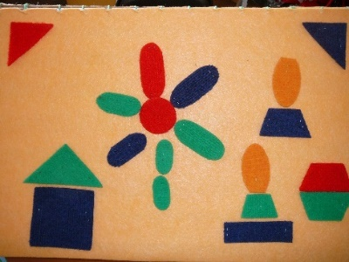Показ сказок на фланелеграфе.

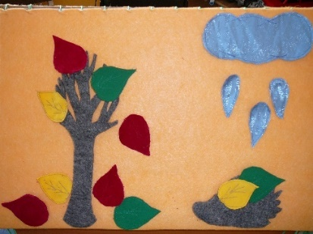

***Поле № 2***

Игровой материал: магнитная доска, цифры, буквы, геометрические фигуры на магнитах.

Цель: развитие звуковой культуры речи, навыков звуко-буквенного анализа, обогащение активного словаря, развитие познавательной мотивации, воображения и творческой активности, развитие памяти, мышления.

Игровые действия: игроки располагают по магнитной доске предметы в зависимости от игровых задач.

Варианты игр:

"Выложи предметы (фигуры) по порядку, назови их и посчитай"

"Составь композицию из фигур (предметов)"

"Составь узор", "Составь схему предложения"

"Выложи столбики от самого высокого до самого низкого"

"Выложи цифры от 10 до 0 в обратном порядке"

"Реши задачу", "Реши пример", "Выложи слово" и др.

***Поле № 3***

Игровой материал: бизиборд для девочек и бизиборд для мальчиков.

Цель: развитие мелкой моторики пальцев кистей рук, формирование представлений о предметном мире; формирование готовности к совместной деятельности со сверстниками.

Игровые действия: дети самостоятельно или при участии взрослого выполняют манипуляции с расположенным на игровом поле предметами (застегивают, прищипывают, завязывают и развязывают и т.д.)

***Поле № 4***

Игровой материал: мягкие цифры, геометрические фигуры

Цель: развитие навыков счета, умение определять время по часам, величина предмета, обогащение активного словаря, развитие познавательной мотивации, воображения и творческой активности, памяти, мышления.

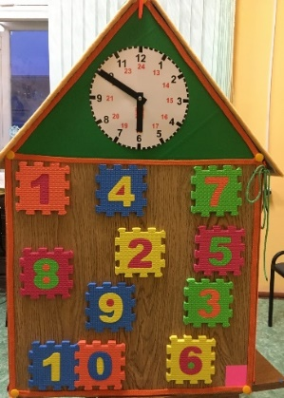 Игровые действия: игроки вставляют в карманы цифры (например, в заданном порядке (от 1 до 6) или по определенному цвету, или сколько на часах показывает маленькая (большая) стрелка).

Варианты игр и упражнений:

"Угадай цифру"

"Распредели по порядку от 0 до 5"

"Обобщение" (это цифры)

"Определи время" и др.

***Поле № 5***

Расположено с боковой стороны дома, в центре имеет окно со шторой из цветных ленточек.

Игровой материал: игровой материал на развитие воздушной струи, тактильных ощущений (ленточки, разные виды ткани, ранообразные предметы для определения их на ощупь), для показа различных видов театра (кукольный, варежковый, пальчиковый, театр на ложках и др.).

Цель: развитие мышления, воображения, памяти; обогащение словарного запаса; развитие мелкой моторики пальцев кистей рук, воздушной струи; формирование умений договариваться друг с другом, развитие связной грамматически правильной монологической и диалогической речи, речевого творчества.

Игровые действия: игроки дуют на шторы-ленточки; определяют предметы и покрытие пола домика на ощупь предметы, называя их форму, структуру поверхности и др. Показывают театр, используя различные виды театра (кукольный, варежковый, пальчиковый, театр на ложках и др.)

Варианты игр и упражнений:

"Подуй на ленточки"

"Определи на ощупь" (ткань, предмет и др.)

"Волшебное окошко" (достань предмет из окошка и назови его) и т.д.

Показ театра.

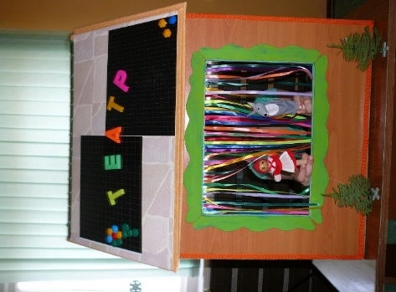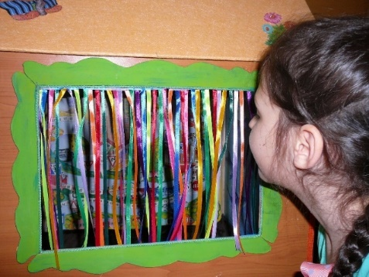

***Поле № 6***

Игровой материал: игровое поле определенного сюжета (например, по правилам дорожного движения)

Цель: развитие логического мышления, воображения, памяти; формирование основ безопасного поведения в социуме; представлений об окружающем мире; формирование самоконтроля.

Игровые действия:

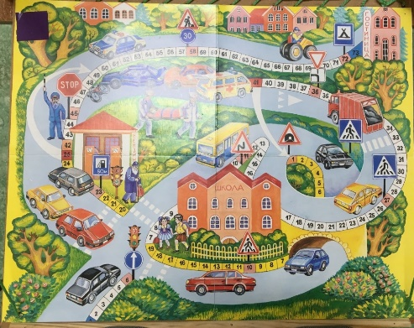Игроки передвигают фишки по игровому полю согласно выпавших на кубике количества шагов (делают ходы согласно правил игры). Возможна вариативность игр-ходилок или использование откидной крышки. Как крышки стола.

Варианты игр -ходилок:

"По страницам сказок", "В космическом пространстве",

"Час пик", "В поисках сокровищ",

"По улицам родного поселка" и др.

***Поле № 7***

Игровой материал: предметные и сюжетные картинки, лабиринты, развивающие карточки, карты-схемы и др.

Цель: Формирование представлений об окружающем мире; развитие логического мышления, воображения, памяти; обогащение словарного запаса.

Игровые действия: игроки вставляют в карманы картинки согласно определенной темы или игровой задачи (например, в центре картинка с изображением насекомых. Игроки должны в карманы, расположенные по игровому полу вокруг центральной картинки выложить насекомых или определить четвертого лишнего, посчитать и выложить цифры и т.д.

Варианты игр и упражнений:

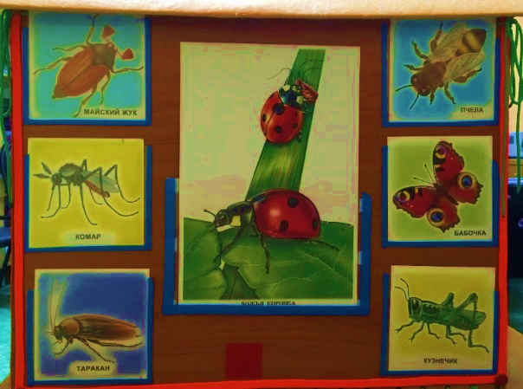"Времена года (подбери картинки зимы и т.д.)"

"Гласные-согласные звуки (буквы)"

"Подбери фигуры, из которых выложен предмет"

"Четвертый лишний", "Кто без чего?", "Помоги Тане одеться зимой" и др.

"Найди отличия", "Посчитай"

Тематические картинки ("Выложи предметы одежды, посуды, мебели" и др.

***Поле № 8***

Игровой материал: игровой материал для организации сюжетных игр "Семья", "Больница", "Гараж"; уголок уединения.

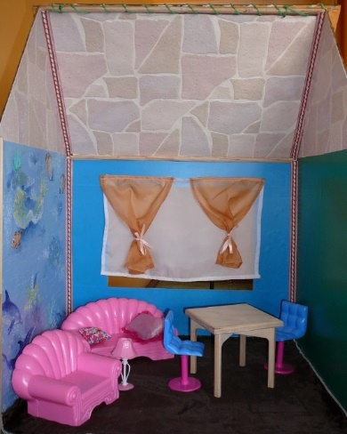Цель: развитие воображения и творческой активности; умение договариваться; развитие общения и взаимодействия со взрослыми и сверстниками; овладение речью как средством общения; создание условий для уединения ребенка.

Игровые действия: игроки размещают игровую мебель, предметы в зависимости от сюжета игры или

Варианты игр:

"Семья", "Больница", "Гараж" и др.

Уголок уединения.

**ИГРЫ С ИГРОВЫМ ПОСОБИЕМ «ЧУДО ДЕРЕВО»**

**Подготовила**

**воспитатель Волобуева Т.А.**

**Примерные варианты использования игрового пособия.**

***Игровые зоны*** расположены с одной стороны дерева, которое имеет отверстия, липкую ленту для фиксации картинок, в центре - стрелка, в верхней части - 2 гвоздя-шурупа.

Игровой материал:

-предметные и сюжетные картинки, лабиринты, развивающие карточки, карты-схемы и др.;

-мягкие геометрические фигуры, предметы, природные объекты (дерево, листья деревьев, еж, капли дождя, снежинки и др.);

-театр на фланелеграфе;

- плотная ткань в прочной фиксации;

-цветные ленточки, шнуровка;

-бизиборд для девочек и мальчиков.

Все предметы имеют сзади липкую ленту.

Цель: развитие познавательной мотивации, воображения и творческой активности, формирование представлений о свойствах и отношениях объектов окружающего мира (форме, цвете, размере, числе и др.); формирование представлений об окружающем мире; развитие логического мышления, воображения, памяти; обогащение словарного запаса; развитие мелкой моторики пальцев кистей рук; развитие общения и взаимодействия со взрослыми и сверстниками; овладение речью как средством общения; создание условий для уединения ребенка.

Игровые действия:

-игроки располагают игровой материал по всему игровому полю путем приложения к нему предметов в зависимости от игровых задач или показывают театр на фланелеграфе, составляют сюжетные картины с помощью фигур для театра;

-с помощью стрелки осуществляют игровые действия согласно игровой задачи (показывают на расположенные по игровому полу вокруг нее предметные картинки, цифры, буквы, геометрические фигуры и др. или определить четвертого лишнего);

- дети самостоятельно или при участии взрослого выполняют манипуляции с расположенным на игровом поле бизиборда предметами (застегивают, прищипывают, завязывают и развязывают и т.д.)

***Игровые зоны*** расположены с обратной стороны дерева, которое имеет отверстия, в верхней части - 2 гвоздя-шурупа.

Игровой материал:

-цветные ленточки, шнуровка;

-игровое поле на магнитной доске;

-игровое поле на доске с прозрачными карманами;

-игровое поле с приклеенными на доске мягкими пазлами с цифрами;

-игровое поле на доске с закреплёнными пластмассовыми гвоздиками, на которые натягиваются разноцветные «динамические» резинки;

-различные виды театра;

-предметные и сюжетные картинки, лабиринты, развивающие карточки, карты-схемы и др.;

Цель: развитие познавательной мотивации, воображения и творческой активности, формирование представлений о свойствах и отношениях объектов окружающего мира (форме, цвете, размере, числе и др.); формирование представлений об окружающем мире; развитие связной, грамматически правильной речи, обогащение активного словаря; формирование представлений о предметном мире, готовности к совместной деятельности со сверстниками.

Игровые действия:

-игроки на игровом поле с прозрачными карманами вставляют в карманы картинки согласно определенной темы или игровой задачи (например, в картинки с изображением насекомых) или определить четвертого лишнего;

- на игровом поле с мягкими пазлами выкладывают цифры;

- на доске с закреплёнными пластмассовыми гвоздиками выкладывают из «динамических» резинок предмет;

-игроки могут показать театр;

- игроки располагают по магнитной доске предметы в зависимости от игровых задач;

- игроки размещают дерево и игровую мебель, предметы в зависимости от сюжета творческой игры;

- игроки завязывают на дереве ленточки, шнурки, дуют на них и т.д.

**Варианты игр:**

**Совместная образовательная деятельность взрослых и детей.**

*ООД - Образовательная область*

*«Познавательное развитие*»

*раздел «ФЭМП»:*

«Составь узор», «Составь схему предложения».

«Выложи столбики от самого высокого до самого низкого».

«Выложи цифры от 10 до 0 в обратном порядке».

«Реши задачу», «Реши пример»,«Выложи предметы (фигуры) по порядку, назови их и посчитай», «Составь композицию из фигур (предметов)» и др.

*Раздел «Ознакомление с миром природы»:*

«Времена года (подбери картинки зимы и т.д.)».

«Четвертый лишний».

«Кто без чего?».

«Найди отличия».

«Посчитай».

*Раздел «Ознакомление с предметным и социальным миром».*

«В мире стекла», «Холодный -горячий», «Подбери пару»

«Найди такой же» и т.п.

*Образовательная область «Речевое развитие»:*

«Когда это бывает»

«Составь рассказ про котенку»

«Составь рассказ по серии сюжетных картинок»

«Какая картинка не нужна»

«Придумай сказку»

«Животные и детеныши»

«Гласные согласные звуки».

*Рефлексия*

«Завяжи ленточку»

«Человечки настроений»

«Солнышко и тучка»

«Разноцветные яблочки»

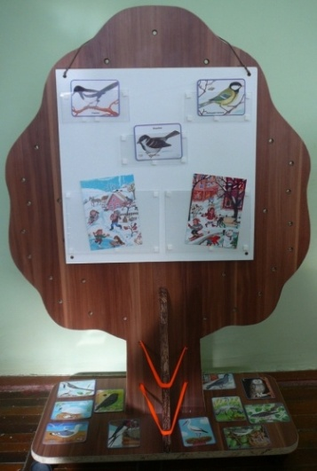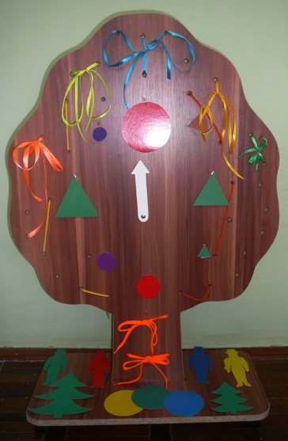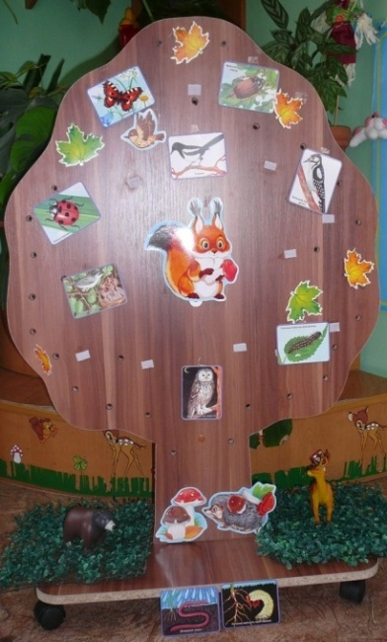

**ИГРЫ С ИГРОВЫМ ПОСОБИЕМ «ЧУДО ДЕРЕВО»**

**Подготовила**

**воспитатель Сметанина Ю.В.**

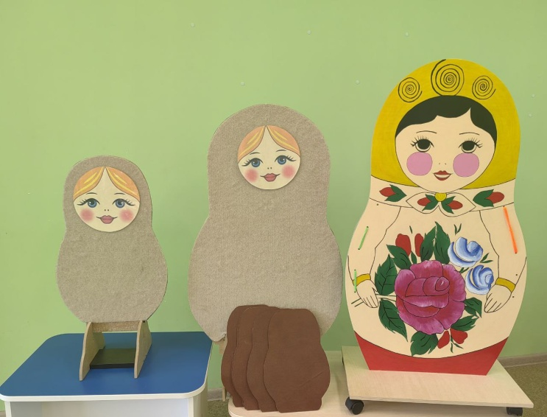**Описание пособия.**

Большая матрешка: с одной стороны расписана семеновской росписью. Это создает яркий эффект, эмоциональный отклик, заинтересованность детей узнать, что же еще прячет матрешка. Вторая сторона обита ковролином, что позволяет решать много педагогических задач.

Средняя матрешка: Первая сторона сделана в виде магнитной доски, а вторая сторона также обита ковролином

Маленькая матрешка: первая сторона - маркерная, а вторая сторона также обита ковролином.

Каждое игровое поле можно использовать для создания различных сюжетов и проведения нескольких вариантов игр. При этом всегда остается возможность углублять, расширять, усложнять содержание игры, дополнять пособие новыми играми. Детям дает возможность сделать выбор. На каком покрытии им удобнее работать и играть.

**Описание игровых полей.**

Цель: развитие познавательной мотивации, воображения и творческой активности, формирование представлений о свойствах и отношениях объектов окружающего мира (форме, цвете, размере, числе и др.); формирование представлений об окружающем мире; развитие связной, грамматически правильной речи, обогащение активного словаря.

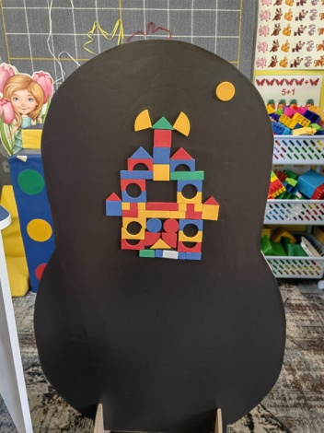

**1 игровое поле** - Магнитная сторона матрешки.

Цель: развитие звуковой культуры речи, навыков звуко - буквенного анализа, обогащение активного словаря, развитие познавательной мотивации, воображения и творческой активности, развитие памяти, мышления.

Игровые действия: игроки располагают по магнитной доске предметы в зависимости от игровых задач.

Варианты игр:

1. «Разноцветные лепестки магнит»
2. «Варим компот и суп»
3. «Чей малыш»
4. **Театр на магнитах** «Репка»
5. «Продолжи ряд»
6. «Повтори узор»
7. «Цветок вежливости»
8. «Составь слово по картинке»
9. «Городецкие узоры»
10. «Назови действия»

**2 игровое поле**  - Ковролиновая основа матрешки.

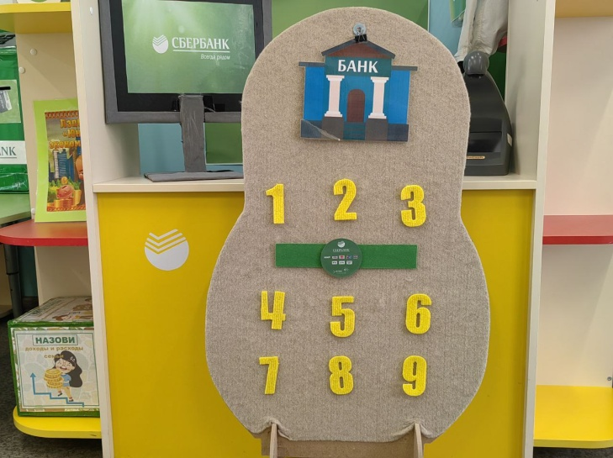Игровые действия: игроки располагают игровой материал по всему игровому полю путем приложения к нему предметов в зависимости от игровых задач или показывают театр на ковролиновом покрытии, составляют сюжетные картины с помощью фигур для театра.

Варианты игр:

1. «Рассели животных по домам»
2. «Бусы»
3. «Чудесный мешочек»
4. «Какие праздники ты знаешь?»
5. «Хорошо - плохо»
6. «Где живет звук?»
7. «Наряди матрешку по образцу»
8. Игра «Времена года»
9. Театрализованная игра «Теремок»
10. «Забавные гимнасты»